技术文档

#### 前端

##### 1.1概述

基于vue-cli自动生成的vue+webpack单页应用项目结构，自带热加载、代理服务器、代码编译压缩等功能。包含的主要目录和文件有build、config、src、static和index.html

##### 1.2 结构说明

###### 1.2.1 build

自动生成的为实现热加载、代码编译以及代理服务器的webpack相关文件（一般不用修改）

###### 1.2.2 config

Webpack相关配置，主要包括修改前端开发服务器端口和代理服务器转发接口配置，修改如下：

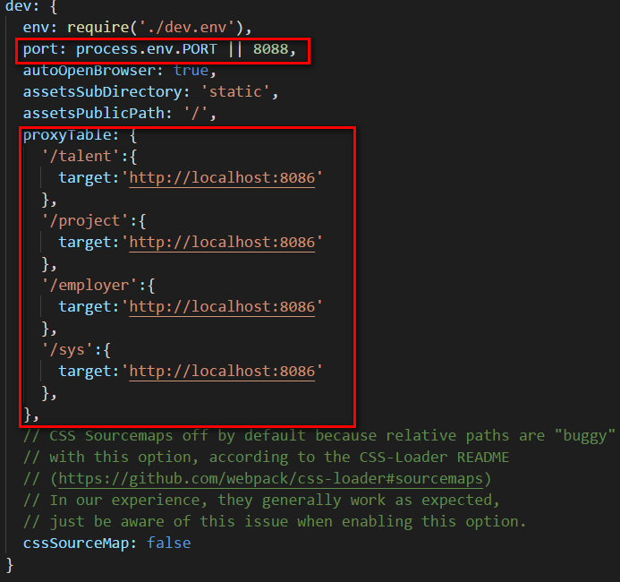

###### 1.2.3 src

前端项目源代码所在目录，主要工作目录，目前结构如下：

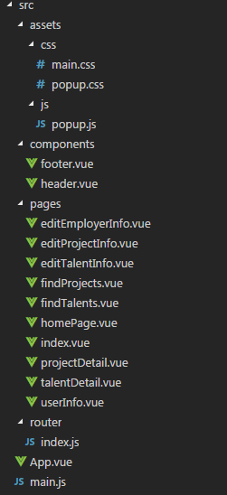

1.2.3.1 assets

用于存放，需要编译的公共样式和公共插件

1. main.css 用于存放全局样式，可在任何.vue文件中直接使用
2. pop.css 公共弹出框样式
3. popup.js 公共弹出框插件封装，包括登录弹出框、联系人弹出框等，可在任何.vue文件中直接调用

1.2.3.2 components

抽象的公共组件（需引入）

1. footer.vue 网站底部组件
2. heade.vue 网站头部组件

1.2.3.3 pages

每个.vue文件表示一个单页应用能够切换的页面

1. homePage.vue 网站主页面，由头部、内容区域和底部三部分组成
2. index.vue 网站首页
3. findProjects.vue 寻找已发布项目需求页面
4. findTalents.vue 浏览人才页面
5. projectDetail.vue 项目详情页面
6. talentDetail.Vue 人才详情页面
7. editProjectInfo.vue 发布新需求以及直接预约人才页面
8. editTalentInfo.vue 人才信息完善修改页面
9. editEmployerInfo.vue 雇主信息完善修改页面
10. userInfo.vue 人才或雇主个人主页

1.2.3.4 router

只包含index.js文件，用于配置前端路由

1.2.3.5 main.js

Webpack编译入口文件，引用的外部插件和公共样式需要在这里添加引用

###### 1.2.4 static

用于存放不需要编译的公共资源包括样式，图片以及json文件等

###### 1.2.5 index.html

单页应用所挂载的单页页面

#### 后端

##### 2.1概述

基于Koa2框架搭建的Nodejs后台项目，采用async、await的同步写法；数据库采用mysql；项目目录结构包括lib和app.js

##### 2.2 结构说明

###### 2.2.1 lib

Nodejs后台的主要开发目录，主要分为四部分config、controllers、models、utils

2.2.1.1 config

后台相关配置文件所在目录

1. congfig.js 项目启动端口、数据库配置、日志地址等一系列配置所在
2. log4js.json 日志参数配置

2.2.1.2 controllers

后台接口文件目录，详细接口说明见相关文件

1. employer.js 雇主相关接口
2. index.js 系统相关接口
3. project.js 项目需求相关接口
4. talent.js 人才相关接口

2.2.1.3 models

抽象的数据层公共方法目录

2.2.1.4 utils

后台工具类

1. log.js 读取日志配置，产生项目日志
2. mysql.js 根据配置连接数据库，创建应用池，并输出数据库公共方法
3. result.js 定义接口返回基本格式
4. router.js 后台路由读取配置
5. SmsSender.js 腾讯云短信服务公共方法
6. static-files.js 输出静态文件

##### 2.2.2 app.js

Nodejs项目启动文件，通过串接多个工具类，完成整个服务器的启动和正常运转。